**BAB III**

**BAHAN DAN METODE**

1. **Objek Penelitian**

Tempat dilaksanakan penelitian ini adalah sebagai berikut :

Nama Instansi : SMAN 11 Banjarmasin

Alamat : Jl. Amd. Sei Andai 8, Banjarmasin, Kalimantan Selatan

Telpon/Faks : (0511) 4314626

1. **Alat dan Bahan**

Adapun alat dan bahan yang digunakan dalam penelitian ini yaitu :

1. Perangkat Keras (Hardware)

Hardware yang digunakan dalam pembuatan laporan penelitian ini adalah :

1. Laptop ASUS X441UB
2. Processor Intel Core i3-6006U
3. RAM 4 GB DDR4
4. Harddisk 1 TB
5. Perangkat Lunak (Software)

Software yang digunakan dalam pembuatan laporan penelitian ini adalah :

1. Sistem Operasi Windows 10
2. Microsoft Word 2013
3. Sublime text 1.4
4. XAMPP 5.5.38
5. PhpMyAdmin
6. Visual Paradigm 15.1
7. MySQL
8. Google Crome
9. **Metode Pengumpulan Data**

Dalam penyusunan pra skripsi ini penulis menggunakan beberapa metode pengumpulan data. Adapun metode yang digunakan, antara lain :

1. Literatur / Studi Pustaka

Merupakan metode pengumpulan data dengan cara membaca buku-buku dan situs-situs internet yang mendukung dan menunjang dalam penyusunan laporan penelitian sekaligus dijadikan sebagi landasan dalam penulisan

1. Observasi / Studi Dokumentasi

Melakukan pengamatan dan penelitian pada sistem-sistem dan peralatan yang sudah ada sebagai bahan pertimbangan dalam penulisan pembuatan laporan penelitian.

1. **Tahapan Penelitian**
2. Menganalisa sistem yang dibutuhkan SMAN 11 Banjarmasin.
3. Menetapkan masalah yang sedang terjadi.
4. Pengumpulan data diperlukan.
5. Perancangan sistem menu dan sub menu yang dibuat.
6. Penyelesian serta penyesuaian dan penyempurnaan program.
7. Pembuatan kesimpulan aplikasi dari segala proses sistem yang telah ada.
8. **Sistem yang Sedang Berjalan**

Siswa

Tata Usaha

Guru

Kepala Sekolah

Laporan

Gambar 3.1 Sistem yang sedang berjalan

1. **Sistem yang diusulkan**

Tata Usaha

Guru

Siswa

Database

Sistem informasi monitoring perkembangan dan kegiatan siswa

Laporan

Kepala Sekolah

Orangtua Siswa

Gambar 3.2 Sistem yang diusulkan

1. **Perancangan Proses**

Perancangan proses digunakan untuk menggambarkan sejumlah proses terstruktur dalam sistem, berorientasikan pada aliran proses yang terjadi. *Software* yang digunakan dalam merancang proses adalah Star UML. Adapun struktur pada aliran proses aplikasi berbasis web ini terdiri dari:

1. *Use Case Diagram*, digunakan untuk memodelkan bisnis proses berdasarkan perspektif pengguna sistem. *Use* *case* diagram terdiri atas diagram untuk *use* *case* dan *actor*. *Actor* merepresentasikan orang yang akan mengoperasikan atau orang yang berinteraksi dengan sistem.
2. *Sequence* *Diagram*, menjelaskan secara detil urutan proses yang dilakukan dalam sistem aplikasi pemanggil darurat yang berbasis Web ini untuk mencapai tujuan dari *use* *case* interaksi yang terjadi antar *class*, operasi apa saja yang terlibat, urutan antar operasi, dan informasi yang diperlukan oleh masing-masing operasi.
3. *Activity* *Diagram*, digunakan untuk memodelkan perilaku *use* *case* dan *objects* didalam sistem aplikasi pemanggil darurat yang berbasis Web.
4. *Class* *Diagram*, merupakan diagram yang selalu ada di permodelan sistem berorientasi objek. *Class* *diagram* menunjukkan hubungan antar *class* dalam sistem yang sedang dibangun dan bagaimana saling berkolaborasi untuk mencapai suatu tujuan.
5. 1. *Use Case* Diagram User/Orangtua

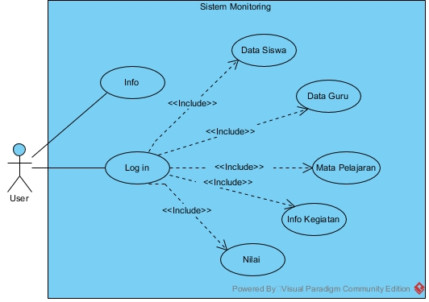

Gambar 3.3 *Use Case* Diagram User/Orangtua

Tabel 3.1 Deskripi *Use Case* Diagram User/Orangtua

|  |  |  |
| --- | --- | --- |
| **Aktor** | **Sistem** | **Keterangan** |
|  | Info | Informasi Seputar SMAN 11 Banjarmasin |
|  | Login | Memasukkan username dan password untuk mengakses sistem |
|  | Data Siswa | Menampilkan data siswa |
|  | Data Guru | Menampilkan data guru |
| Orang Tua | Mata Pelajaran | Menampilkan Mata pelajaran di SMAN 11 Banjarmasin |
|  | Info Kegiatan | Menampilkan semua kegiatan siswa saat di lingkungan sekolah |
|  | Nilai | Menampilkan data nilai anaknya melalui website sebelum laporan di cetak |

* 1. *Use Case* Diagram Admin

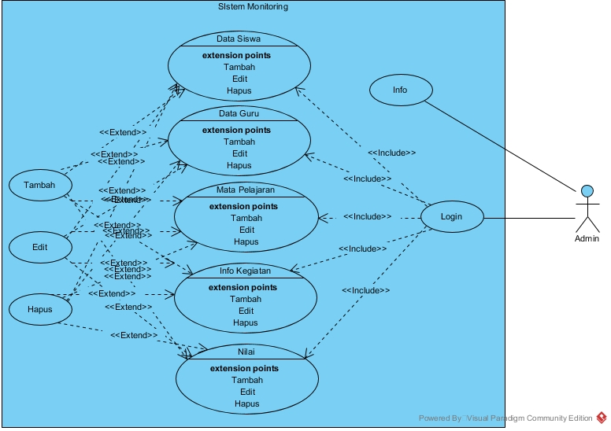

Gambar 3.4 *Use Case* Diagram Admin

Tabel 3.2 Deskripi *Use Case* Diagram Admin

|  |  |  |
| --- | --- | --- |
| **Aktor** | **Sistem** | **Keterangan** |
|  | Info | Informasi seputar SMAN 11 Banjarmasin |
|  | Login | Memasukkan username dan password untuk mengakses sistem |
|  | Data Siswa | Menampilkan data siswa |
|  | Data Guru | Menampilkan data guru |
|  | Mata Pelajaran | Menampilkan Mata pelajaran di SMAN 11 Banjarmasin |
| Admin | Info Kegiatan | Menampilkan semua kegiatan siswa saat di lingkungan sekolah |
|  | Nilai | Menampilkan data nilai anaknya melalui website sebelum laporan di cetak |
|  | Tambah | Untuk menambah data baru pada database sistem |
|  | Edit | Untuk mengedit data pada database sistem |
|  | Hapus | Untuk menghapuas data pada database sistem |

**3.5.2 *Activity* Diagram**

1. Admin login 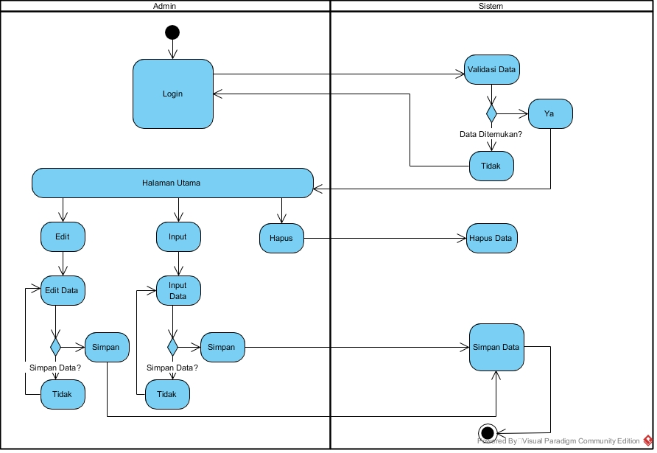

Gambar 3.5 *Activity* Diagram Admin

1. Data Siswa

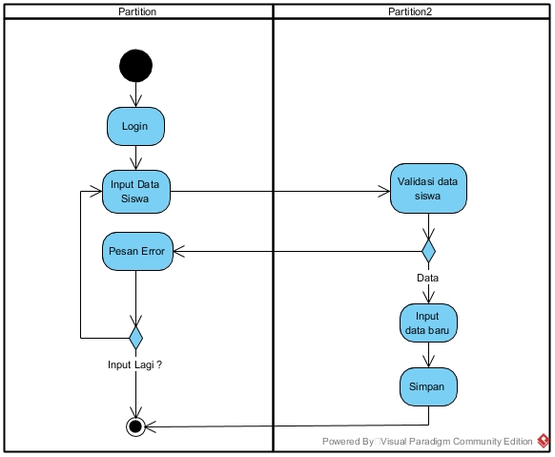

Gambar 3.6 *Activity* Diagram Data Siswa

1. Data Guru

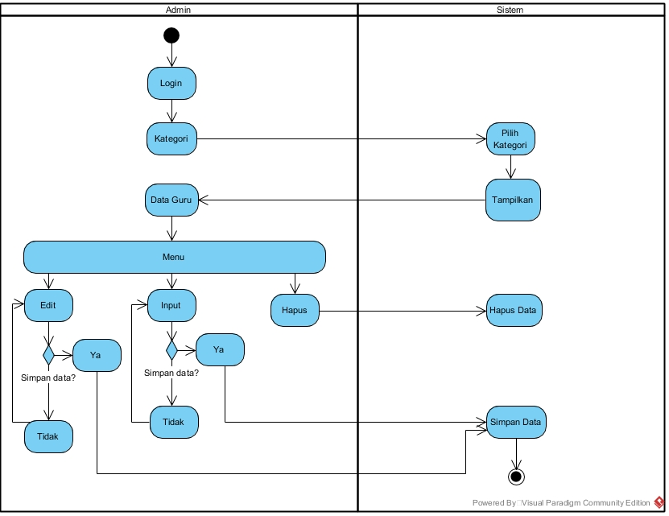

Gambar 3.7 *Activity* Diagram Data Guru

1. Data Mata pelajaran

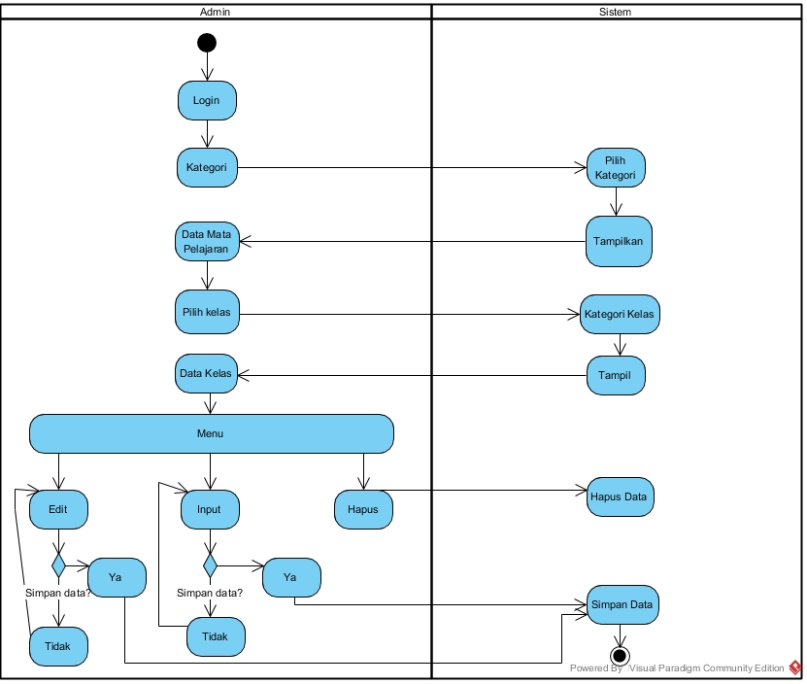

Gambar 3.8 *Activity* Diagram Data Mata Pelajaran

1. Data Kegiatan

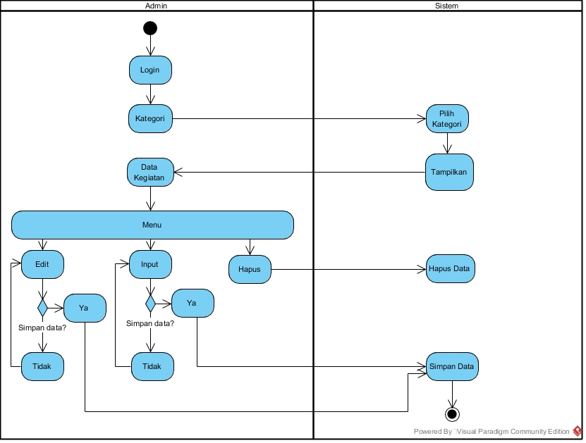

Gambar 3.9 *Activity* Diagram Data Kegiatan

1. Data Nilai Siswa

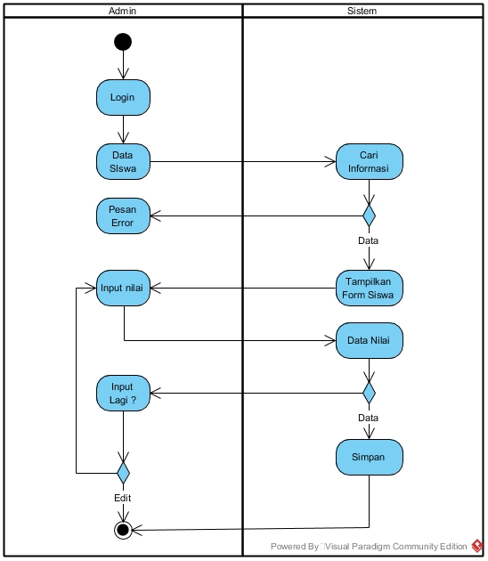

Gambar 3.10 *Activity* Diagram Data Nilai

1. Orangtua

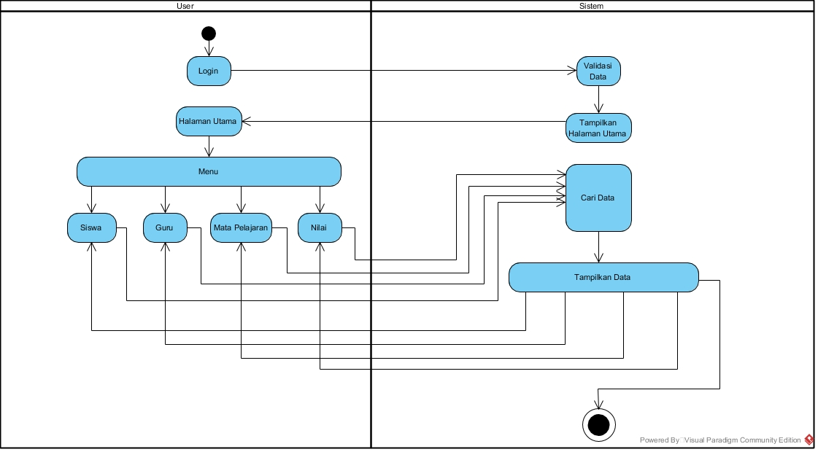

Gambar 3.11 *Activity* Diagram Orangtua

* + 1. **Class Diagram**

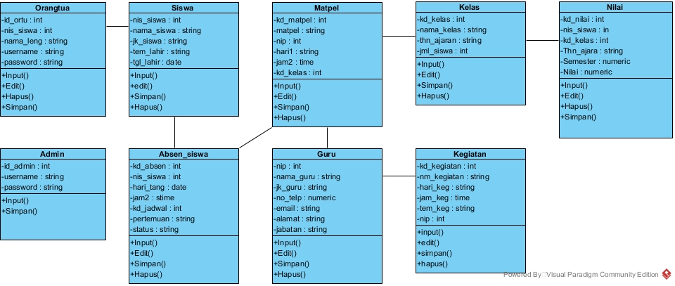

Gambar 3.12 *Class* Diagram

1. **Kamus Data**

Tabel 3.3 Kamus data

|  |  |  |  |  |
| --- | --- | --- | --- | --- |
| No | Nama Field | Tipe | Ukuran | Keterangan |
| 1 | Alamat | String | 255 | Alamat Guru |
| 2 | Email | string | 255 | Email guru |
| 3 | Hari1 | Date |  | Hari masuk mata pelajaran |
| 4 | Hari_keg | string | 255 | Hari kegiatan |
| 5 | Hari_tang | Date |  | Tanggal siswa masuk |
| 6 | Jk_siswa | string | 255 | Jenis kelamin siswa |
| 7 | Jk_guru | String | 255 | Jenis kelamin guru |
| 8 | Jabatan | string | 255 | Jabatan guru di sekolah |
| 9 | Jam1 | Time |  | Jam masuk mata pelajaran |
| 10 | Jam2 | Time |  | Jam pertemuan |
| 11 | Jam_keg | Time |  | Jam kegiatan |
| 12 | Id_ortu | Int | 10 | Id orangtua/wali siswa |
| 13 | Kd_absensi | Int | 10 | Kode absensi |
| 14 | Kd_jadwal | Int | 10 | Kode jadwal mata pelajaran |
| 15 | Kd_kegiatan | Int | 10 | Kode kegiatan |
| 16 | Kd_kelas | Int | 10 | Kode kelas |
| 17 | Kd_matpel | Int | 10 | Kode mata pelajaran |
| 18 | Nama_guru | string | 255 | Nama lengkap guru |
| 19 | Nama_kelas | string | 255 | Nama kelas |
| 20 | Nama_leng | String | 255 | Nama lengkap orangtua/wali |
| 21 | nama_matpel | String | 255 | Nama mata pelajaran |
| 22 | nama_siswa | String | 255 | Nama lengkap siswa |
| 23 | Nilai | numeric | 3 | Nilai |
| 24 | Nip | Int | 10 | Nomor induk pegawai |
| 25 | nis_siswa | Int | 10 | Nomor induk siswa |
| 26 | Nm_kegiatan | String | 255 | Nama kegiatan |
| 27 | No_telp | Numeric | 12 | Nomor telpon guru |
| 28 | Password | string | 255 | Sandi untuk masuk ke sistem |
| 29 | Pertemuan | String | 255 | Menghitung pertemuan ke berapa saat masuk kelas |
| 30 | Semester | numeric | 1 | Semester |
| 31 | Status | String | 255 | Status pertemuan |
| 32 | Thn_ajaran | string | 9 | Tahun ajaran |
| 33 | Tem_lahir | String | 255 | Tempat lahir siswa |
| 34 | Tgl_lahir | Date |  | Tanggal lahir siswa |
| 35 | Username | String | 10 | Username orang tua/wali untuk mengakses sistem |

1. **Desain Basis Data**

Tabel 3.4 Tabel Orang tua/wali

|  |  |  |  |  |
| --- | --- | --- | --- | --- |
| No | Nama_field | Tipe | Ukuran | Keterangan |
| 1 | Id_ortu | Int | 10 | Id orangtua/wali dari siswa |
| 2 | Nis_siswa | Int | 10 | Nomor induk siswa |
| 3 | Nama_leng | String | 255 | Nama lengkap orangtua/wali siswa |
| 4 | Username | String | 255 | Username orangtua/wali siswa |
| 5 | Password | String | 255 | Password untuk mengakses sistem |

Tabel 3.5 Tabel Siswa

|  |  |  |  |  |
| --- | --- | --- | --- | --- |
| No | Nama field | Tipe | Ukuran | Keterangan |
| 1 | Nis_siswa | Int | 10 | Nomor induk siswa |
| 2 | Nama_siswa | String | 255 | Nama lengkao siswa |
| 3 | Jk_siswa | String | 255 | Jenis kelamin siswa |
| 4 | Tem_lahir | String | 255 | Tempat lahir |
| 5 | Tgl_lahir | Date |  | Tanggal lahir siswa |

Tabel 3.6 Tabel Guru

|  |  |  |  |  |
| --- | --- | --- | --- | --- |
| No | Nama Field | Tipe | Ukuran | Keterangan |
| 1 | Nip | Int | 10 | Nomor induk pegawai |
| 2 | Nama_guru | String | 255 | Nama lengkap guru |
| 3 | Jk_guru | String | 255 | Jenis kelamin guru |
| 4 | No_telp | numeric | 19 | No telpon guru |
| 5 | Email | String | 255 | Email guru |
| 6 | Alamat | String | 255 | Alamat guru |
| 7 | Jabatan | String | 255 | Jabatan guru di sekolah |

Tabel 3.7 Tabel Absensi Siswa

|  |  |  |  |  |
| --- | --- | --- | --- | --- |
| No | Nama Field | Tipe | Ukuran | Keterangan |
| 1 | Kd_absen | Int | 10 | Kode absensi siswa |
| 2 | Nis_siswa | Int | 10 | Nomor induk siswa |
| 3 | Hari_tang | Date |  | Hari dan tanggal pertemuan |
| 4 | Jam2 | Time |  | Jam pertemuan |
| 5 | Kd_Jadwal | Int | 10 | Kode jadwal mata pelajaran |
| 6 | Pertemuan | String | 255 | Menghitung pertemuan ke berapa saat masuk kelas |
| 7 | Status | String | 255 | Status pertemuan |

Tabel 3.8 Tabel Mata Pelajaran

|  |  |  |  |  |
| --- | --- | --- | --- | --- |
| No | Nama Field | Tipe | Ukuran | Keterangan |
| 1 | Kd_matpel | Int | 10 | Kode mata pelajaran |
| 2 | Nama_matpel | String | 255 | Mata pelajaran |
| 3 | Nip | int | 10 | Nama lengkap guru |
| 4 | Hari1 | String | 255 | Hari pertemuan |
| 5 | Jam2 | time |  | Jam pertemuan |
| 6 | Kd_kelas | Int | 10 | Kode kelas |

Tabel 3.9 Kelas

|  |  |  |  |  |
| --- | --- | --- | --- | --- |
| No | Nama Field | Tipe | Ukuran | Keterangan |
| 1 | Kd_kelas | Int | 10 | Kode kelas |
| 2 | Nama_kelas | String | 255 | Nama kelas |
| 3 | Thn_ajaran | String | 255 | Tahun ajaran |
| 4 | Jml_siswa | Int | 10 | Jumlah siswa |

Tabel 3.10 Admin

|  |  |  |  |  |
| --- | --- | --- | --- | --- |
| No | Nama Field | Tipe | Ukuran | Keterangan |
| 1 | Id_admin | Int | 10 | Id admin |
| 2 | Username | String | 255 | User yang digunakan admin untuk mengakses sistem |
| 3 | Pass | String | 255 | Password yang digunakan admin untuk mengakses sistem |

Tabel 3.11 Kegiatan

|  |  |  |  |  |
| --- | --- | --- | --- | --- |
| No | Nama Field | Tipe | Ukuran | Keterangan |
| 1 | Kd_kegiatan | Int | 4 | Kode Kegiatan |
| 2 | Nm_kegiatan | String | 255 | Nama kegiatan |
| 3 | Hari_keg | String | 255 | Hari kegiatan |
| 4 | Jam_keg | Time |  | Jam kegiatan |
| 5 | Tem_keg | String | 255 | Tempat kegiatan |
| 6 | Nip | Int | 10 | Nomor induk pegawai |

Tabel 3.12 Tabel_Nilai

|  |  |  |  |  |
| --- | --- | --- | --- | --- |
| No | Nama Field | Tipe | Ukuran | Keterangan |
| 1 | Kd_nilai | Int | 11 | Kode nilai |
| 2 | Nis_siswa | Int | 10 | Nomor induk siswa |
| 3 | Kd_kelas | Int | 10 | Kode kelas |
| 4 | Thn_ajaran | String | 9 | Tahun ajaran |
| 5 | Semester | Numeric | 1 | semester |
| 6 | Nilai | Numeric | 3 | Nilai |

Relasi Antar Tabel :

**Absen_Siswa**

Kd_absen*

Nis_siswa**

Hari_tang

Jam1

Kd_matpel**

Pertemuan

Status

**Siswa**

Nis_siswa*

Nama_siswa

Jk_Siswa

Tem_lahir

Tgl_lahir

**Orangtua**

Kd_ortu*

Nis_siswa**

Nama_leng

Username

Password

**Matpel**

Kd_matpel*

Matpel

Nip**

Hari1

Jam2

Kd_kelas**

**Guru**

Nip*

Nama_guru

Jk_guru

No_telp

Email

Alamat

Jabatan

**Kelas**

Kd_kelas*

Nama_kelas

Thn_ajaran

Jml_siswa

**Nilai**

Kd_nilai*

Nis_siswa**

Kd_matpel**

Kd_kelas**

Thn_ajaran

Semester

nilai

**Kegiatan**

Kd_kegiatan*

Nm_kegiatan

Hari_keg

Jam_keg

Tem_keg

Nip**

Gambar 3.13 Relasi Antar Tabel

Keterangan :

* : Primary Key (Kunci Utama)

** : Foreign Key (Kunci Tamu)

: One-to-One Relationship

: One-to-Many Relationship

1. **Desain Aplikasi**
   1. **Desain Program**

Desain tampilan program dibagi dua bagian. Yang pertama desain halaman untuk Admin, dan yang kedua desain halaman untuk User.

* + 1. **Desain Halaman Menu Admin**

1. Desain Halaman Utama



Beranda

Tentang Kami

**Login**

Kontak Kami

SMAN 11 Banjarmasin

MENU

* Info



Selamat datang di website resmi

SMAN 11 Banjarmasin

Gambar 3.14 Tampilan Halaman Utama

Ini adalah tampilan halaman utama. Pada halaman utama ini, bisa diakses siapa saja, termasuk admin, orangtua murid ataupun user lainnya. Tetapi pengakses hanya bisa melihat menu Info untuk informasi tentang SMAN 11 Banjarmasin.

1. Desain

Forget Password?

LOGIN

*Password*

*Username*

Gambar 3.15 Tampilan Menu Login

Ini adalah tampilan menu login. Tampilan menu login ini termasuk tampilan menu umum. Yang mana, admin dan orangtua bisa mengaksesknya saat akan masuk ke sistem. Admin diharuskan login terlebih dahulu dengan memasukkan username dan password yang sudah terdaftar di database.

1. Desain Tampilan Menu Utama (Menu Admin)

*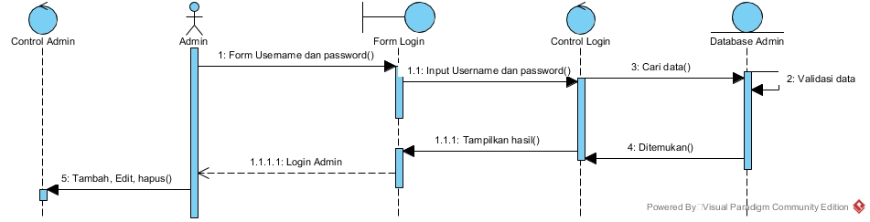Sequence* Diagram Login Admin

Gambar 3.16 S*equence* Diagram Login Admin



SMAN 11 Banjarmasin

Logout

Kontak Kami

Tentang Kami

Beranda



MENU

* Info
* Data Siswa
* Data Guru
* Mata Pelajaran
* Kegiatan
* Nilai

Selamat datang di website resmi

SMAN 11 Banjarmasin

Gambar 3.17 Tampilan Menu Utama (Menu Admin)

Setelah berhasil login, admin akan diarahkan ke halaman ini. Disini admin bisa memperbarui info yang ada pada halaman Admin dengan mengedit info yang ada didalam form edit. Pada halaman Admin, bisa melakukan penambahan data, edit data, ataupun penghapusan data.

1. Desain Tampilan Info (Menu Admin)

*Sequence* Diagram Info

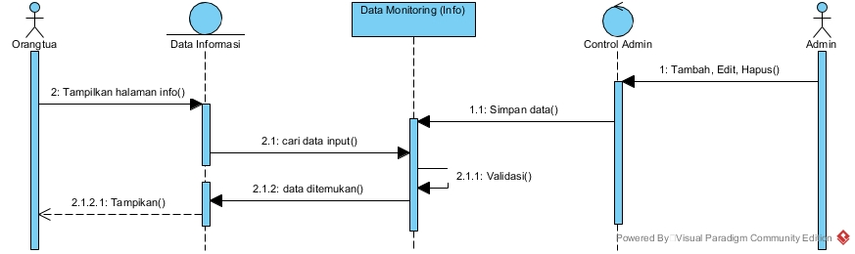

Gambar 3.18 *Sequence* Diagram Info (Menu Admin)

MENU

Beranda

Kontak Kami

* **Info**
* Data Siswa
* Data Guru
* Mata Pelajaran
* Kegiatan
* Nilai

SMAN 11 Banjarmasin

Logout

Tentang Kami

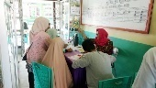

Edit

Tambah

Tambah

Tambah

**Besok Libur, PPDB di SMAN 11 Banjarmasin Diperpanjang Sampai Kamis**

Menanggapi hal di atas, Kepala SMAN 11 Banjarmasin, Drs Hj Noor Ainah MPd, mengonfirmasi bahwa memang benar bahwa besok pendaftaran siswa baru akan diliburkan…

Besok Libur, PPDB di SMAN 11 Banjarmasin Diperpanjang Sampai Kamis,

Hapus

Tambah

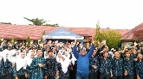

Hapus

Tambah

Edit

Tambah

Tambah

Tambah

**Yamaha Scoolic 2018 Goes to SMAN 11 Banjarmasin**

Salut! Luar biasa semangat dan meriahnya sambutan siswa siswi SMAN 11 Banjarmasin atas kedatangan Tim..

Gambar 3.19 Tampilan Info (Menu Admin)

Setelah admin berhasil login, pada halaman ini admin punya hak penuh atas penambahan, mengeedit dan menghapus informasi di menu Info.

1. Desain Halaman Data Siswa (Menu Admin)

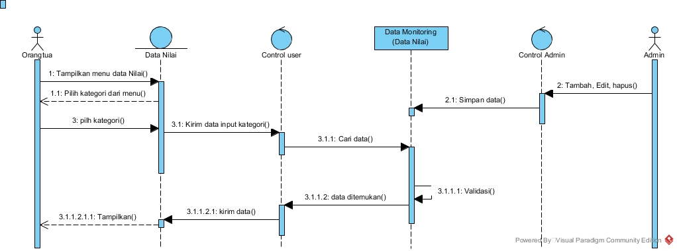*Sequence* Diagram Data Siswa

Gambar 3.23 *Sequence* Diagram Data Siswa (Menu Admin)

Gambbar 3.20 *Sequence* Diagram Data Siswa (Menu Admi

12

11

**10**

Pilih Kelas :

* Info
* **Data Siswa**
* Data Guru
* Mata Pelajaran
* Kegiatan
* Nilai

Siswa-siswi SMAN 11 Banjarmasin

MENU

Logout

Kontak Kami

Tentang Kami

Beranda

SMAN 11 Banjarmasin

Admin)

Gambar 3.21 Halaman Data Siswa (Menu Admin(1)

Ini adalah halaman Data Siswa. Pada halaman ini, admin bisa melakukan menambah, mengeedit dan menghapus data pada Data Siswa. Saat admin akan menambahkan, mengeedit atau menghapus data, admin akan memilih kategori pada halaman Data Siswa sebelum melakukkan tindakan.



SMAN 11 Banjarmasin

Beranda

Tentang Kami

Kontak Kami

Logout

Tambah

Edit

Hapus

* Info
* **Data Siswa**
* Data Guru
* Mata Pelajaran
* Kegiatan
* Nilai

MENU

Siswa-siswi SMAN 11 Banjarmasin

Tampilkan data siswa-siswi kelas 10

Gambar 3.22 Halaman Data Siswa (Menu Admin(2))

1. Desain Halaman Data Guru (Menu Admin)

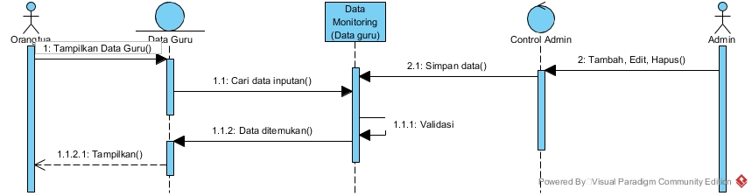*Sequence* Diagram Data Guru

Gambar 3.28 *Sequence* Diagram Data Guru

Gambar 3.23 *Sequence* Diagram Data Guru



SMAN 11 Banjarmasin

Beranda

Tentang Kami

Kontak Kami

Logout

Siswa-siswi SMAN 11 Banjarmasin

Hapus

Edit

Tambah

* Info
* Data Siswa
* **Data Guru**
* Mata Pelajaran
* Kegiatan
* Nilai

MENU

|  |  |  |  |  |  |  |  |
| --- | --- | --- | --- | --- | --- | --- | --- |
| NO | NIP | NAMA | JK | NO.TELP | EMAIL | ALAMAT | JABATAN |
| 1 | Xxxxxxxx | Xxxxxxxxx | L | 0857xxxxxxxx | xxxxxxxxx | xxxxxxxx | Xxxxxxxxx |
| 2 | Xxxxxxxx | Xxxx | P | 0821xxxxxxxx | xxxxxxxxx | xxxxxxxxxx | Xxxxxxxxx |

Gambar 3.24 Halaman Data Guru (Menu Admin)

Ini adalah halaman Data Guru. Pada halaman ini, admin juga bisa melakukan menambah, mengeedit dan menghapus data pada Data Guru.

1. Desain Halaman Data Mata pelajaran (Menu Admin)

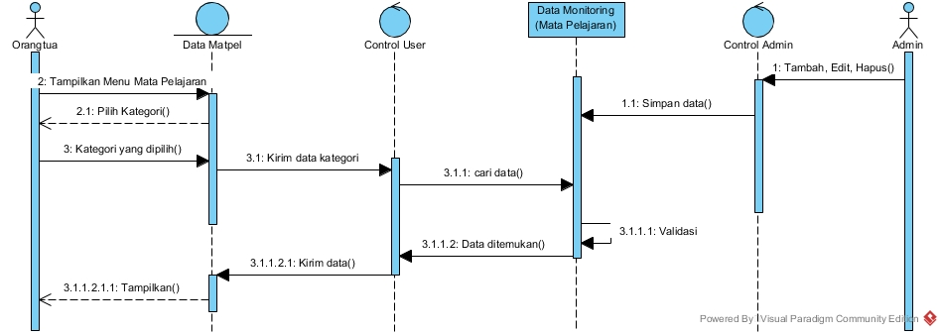*Sequence* Diagram Mata Pelajaran

Gambar 3.25 *Sequence* Diagram Mata Pelajaran



SMAN 11 Banjarmasin

Beranda

Logout

Tentang Kami

Kontak Kami

Siswa-siswi SMAN 11 Banjarmasin

MENU

Pilih Kelas :

* Info
* Data Siswa
* Data Guru
* **Mata Pelajaran**
* Kegiatan
* Nilai

10

**11**

12

Gambar 3.26 Halaman Data Mata Pelajaran (Menu Admin(1))

Ini adalah halaman Data Mata pelajaran. Sama halnya pada Data Siswa, pada halaman ini admin diperintahkan memilih 1 kategori untuk melakukan menambah, mengeedit dan menghapus data pada Data Mata Pelajaran.



Siswa-siswi SMAN 11 Banjarmasin

SMAN 11 Banjarmasin

Kontak Kami

Tentang Kami

Beranda

Logout

Tampilkan data mata pelajaran SMAN 11 Banjarmasin

Hapus

Edit

Tambah

MENU

* Info
* Data Siswa
* Data Guru
* **Mata Pelajaran**
* Kegiatan
* Nilai

Gambar 3.27 Halaman Data Guru (Menu Admin)

Setelah admin memilih kategori, selanjutnya admin akan dibawa ke halaman inti. Yaitu halaman khusus untuk Tambah, Edit dan Hapus data.

1. Desain Halaman Kegiatan (Menu Admin)

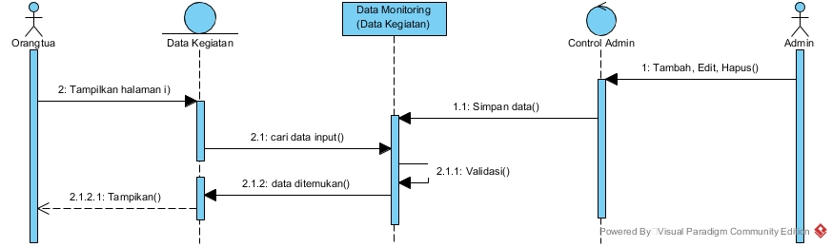*Sequence* Diagram Kegiatan

Gambar 3.35 *Sequence* Diagram Kegiatan

Gambar 3.28 *Sequence* Diagram Kegiatan



Beranda

Tentang Kami

Kontak Kami

Logout

SMAN 11 Banjarmasin

Hapus

Edit

Tambah

Siswa-siswi SMAN 11 Banjarmasin

MENU

* Info
* Data Siswa
* Data Guru
* Mata Pelajaran
* **Kegiatan**
* Nilai

Tampilkan Data Kegiatan SMAN 11 Banjarmasin

Gambar 3.29 Halaman Data Kegiatan (Menu Admin)

Ini adalah halaman Kegiatan. Sama halnya dengan halaman lain, pada halaman ini admin juga punya hak penuh atas Penambaha, pengeeditan dan menghapus daa. Bedanya, di halaman ini admin tidak perlu memilih kategori.

1. Halaman Data Nilai (Menu Admin)

*Sequence* Diagram Data Nilai

Gambar 3.38 *Sequence* Diagram Data Nilai

Gambar3.30 *Sequence* Diagram Data Nilai



SMAN 11 Banjarmasin

SMAN 11 Banjarmasin

Beranda

Tentang Kami

Kontak Kami

Logout

MENU

Pilih Tahun Ajaran :

* Info
* Data Siswa
* Data Guru
* Mata Pelajaran
* Kegiatan
* **Nilai**

Kelas 11

Kelas 12

**Kelas 10**

GGambar 3.31 Halaman Data Nilai (Menu Admin(1))

Ini adalah halaman Data Nilai. Pada halaman ini juga, admin bisa melakukan menambah, mengeedit dan menghapus data pada Data Siswa. Saat admin akan menambahkan, mengeedit atau menghapus data, admin diwajibkan memilih kategori pada halaman Data Nilai sebelum melakukkan tindakan.



Tentang Kami

Kontak Kami

Logout

Beranda

SMAN 11 Banjarmasin

* Info
* Data Siswa
* Data Guru
* Mata Pelajaran
* Kegiatan
* **Nilai**

Semester 1

SMAN 11 Banjarmasin

MENU

Edit

Tambah

Tambah

Tambah

Nilai kelas 10 semester 1

Hapus

Tambah

Semester 2

Edit

Tambah

Tambah

Tambah

Nilai kelas 10 semester 2

Hapus

Tambah

Gambar 3.32 Halaman Data Nilai (Menu Admin(2))

1. Desain Halaman Logout (Menu Admin)

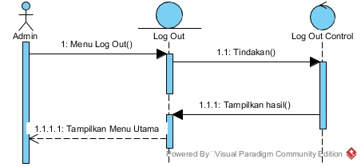*Sequence* Diagram Data Logout Admin

Gambar 3.43 *Sequence* Diagram Data Logout

Gambar 3.33 *Sequence* Diagram Data Logout Admin



SMAN 11 Banjarmasin

MENU

SMAN 11 Banjarmasin

Beranda

Tentang Kami

Kontak Kami

**Logout**

* Info
* Data Siswa
* Data Guru
* Mata Pelajaran
* Kegiatan
* Nilai

Keluar

Batal

Anda yakin ingin keluar?

Gambar 3.34 Halaman Logout (Menu Admin)

Ini adalah halaman logout. Halaman ini adalah halaman tahapan terakhir setelah admin menyelesaikan tugasnya.

* + 1. **Desain Halaman Menu Orangtua/Wali Siswa**

1. Desain Halaman Menu Utama

*Sequence* Diagram Login Orangtua

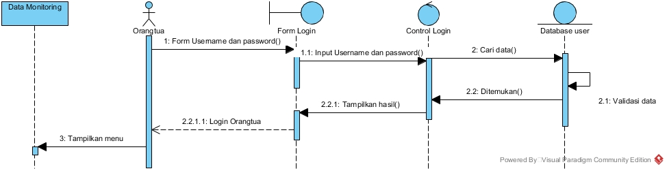

Gambar 3.35 Sequence Diagram Login Orangtua



SMAN 11 Banjarmasin

Beranda

Tentang Kami

Kontak Kami

Logout



MENU

* Info
* Data Siswa
* Data Guru
* Mata Pelajaran
* Kegiatan
* Nilai

Selamat datang di website resmi

SMAN 11 Banjarmasin

Gambar 3.36 Tampilan Menu Utama (Menu Orangtua)

Setelah Orangtua berhasil masuk ke sistem, maka orangtua akan dibawa ke halaman menu utama dari website.

1. Desain Tampilan Info (Menu Orangtua)

*Sequence* Diagram Tampilan Info

Gambar 3.37 *Sequence* Diagram Tampilan Info



SMAN 11 Banjarmasin

Beranda

Tentang Kami

Kontak Kami

Logout



MENU

**Besok Libur, PPDB di SMAN 11 Banjarmasin Diperpanjang Sampai Kamis**

Menanggapi hal di atas, Kepala SMAN 11 Banjarmasin, Drs Hj Noor Ainah MPd, mengonfirmasi bahwa memang benar bahwa besok pendaftaran siswa baru akan diliburkan…

Besok Libur, PPDB di SMAN 11 Banjarmasin Diperpanjang Sampai Kamis,

* **Info**
* Data Siswa
* Data Guru
* Mata Pelajaran
* Kegiatan
* Nilai



**Yamaha Scoolic 2018 Goes to SMAN 11 Banjarmasin**

Salut! Luar biasa semangat dan meriahnya sambutan siswa siswi SMAN 11 Banjarmasin atas kedatangan Tim..

Gambar 3.38 Tampilan Info (Menu Orangtua)

Saat orangtua memilih Menu Info, maka akan muncul beberapa artikel yang sedang membahas SMAN 11 Banjarmasin

1. Desain Halaman Data Siswa (Menu Orangtua)

*Sequence* Diagram Data Siswa

Gambar 3.39 *S*

Gambar 3.39 *Sequence* Diagram Data Siswa



Logout

Kontak Kami

Tentang Kami

Beranda

11

12

**10**

Siswa-siswi SMAN 11 Banjarmasin

Pilih Kelas :

SMAN 11 Banjarmasin

* Info
* **Data Siswa**
* Data Guru
* Mata Pelajaran
* Kegiatan
* Nilai

MENU

Gambar 3.40 Halaman Data Siswa (Menu Orangtua(1))

Ketika orangtua ingin mengetahui apakah data anaknya sudah terdata, maka orangtua bisa melihatnya/mencari data anaknya pada Menu Data Siswa dengan cara memilih salah satu kategori yang ada.



Beranda

Tentang Kami

Kontak Kami

Logout

SMAN 11 Banjarmasin

MENU

* Info
* **Data Siswa**
* Data Guru
* Mata Pelajaran
* Kegiatan
* Nilai

|  |  |  |  |  |  |  |
| --- | --- | --- | --- | --- | --- | --- |
| NO | NIS | NAMA | JK | TEMPAT LAHIR | TANGGAL LAHIR | ALAMAT |
| 1 | xxxxxxxxxx | xxxx | P | xxxxxx | xxxxxx | xxxxxxx |
| 2 | xxxxxxxxxx | xxxxx | L | xxxxxxx | xxxxxxx | xxxxxxx |

Siswa-siswi SMAN 11 Banjarmasin

Gambar 3.41 Halaman Data Siswa (Menu Orangtua(2))

1. Desain Halaman Data Guru (Menu Orangtua)

*Sequence* Diagram Data Guru



Gambar 3.41 *Sequence* Diagram Data Guru



Beranda

Tentang Kami

Kontak Kami

Logout

SMAN 11 Banjarmasin

MENU

* Info
* Data Siswa
* **Data Guru**
* Mata Pelajaran
* Kegiatan
* Nilai

|  |  |  |  |  |  |  |  |
| --- | --- | --- | --- | --- | --- | --- | --- |
| NO | NIP | NAMA | JK | NO.TELP | EMAIL | ALAMAT | JABATAN |
| 1 | xxxxxxxx | Xxxxxxxxx | L | 0857xxxxxxxx | xxxxxxxxx | xxxxxxxx | xxxxxxxxx |
| 2 | xxxxxxxx | Xxxx | P | 0821xxxxxxxx | xxxxxxxxx | xxxxxxxxxx | xxxxxxxxx |

Siswa-siswi SMAN 11 Banjarmasin

Gambar 3.42 Halaman Data Guru (Menu Orangtua)

Ini adalah halaman Data Guru. Seperti ini tampilan ketika orangtua/wali ingin melihat data guru yang mengajar di SMAN 11 Banjarmasin

1. Desain Halaman Data Mata Pelajaran (Menu Orangtua)

*Sequence* Diagram Data Mata Pelajaran

Gambar 3.43 *Sequence* Diagram Data Mata Pelajaran



Beranda

Tentang Kami

Kontak Kami

Logout

SMAN 11 Banjarmasin

MENU

* Info
* Data Siswa
* Data Guru
* **Mata Pelajaran**
* Kegiatan
* Nilai

|  |  |  |  |  |  |  |
| --- | --- | --- | --- | --- | --- | --- |
| NO | KODE | MATPEL | NAMA GURU | HARI | JAM | KELAS |
| 1 | xxxxx | xxxxxxxxxx | xxxxxxxxxxx | Xxxxx | xxxx | x |
| 2 | xxxxx | xxxxxxxxxx | xxxxxxxx | Xxxx | xxxx | x |

Siswa-siswi SMAN 11 Banjarmasin

Gambar 3.44 Halaman Data Guru (Menu Orangtua)

Ini adalah halaman Mata Pelajaran. Di halaman ini, orangtua/wali siswa bisa melihat mata pelajaran apa saja yang di ajarkan pada anaknya saat disekolah.

1. Desain Halaman Kegiatan (Menu Orangtua)

*Sequence* Diagram Data Kegiatan



Gambar 3.45 *Sequence* Diagram Data Kegiatan



SMAN 11 Banjarmasin

Beranda

Tentang Kami

Kontak Kami

Logout

MENU

Siswa-siswi SMAN 11 Banjarmasin

|  |  |  |  |  |  |  |
| --- | --- | --- | --- | --- | --- | --- |
| NO | KODE | KEGIATAN | HARI | JAM | TEMPAT | NIP PEMBINA |
| 1 | XXXX | XXXXXXX | XXXXX | XXXX | XXXXXXXX | 0000001001 |
| 2 | XXXX | XXXXXXX | XXXX | XXXX | XXXXXXXX | 0000001002 |

* Info
* Data Siswa
* Data Guru
* Mata Pelajaran
* **Kegiatan**
* Nilai

Gambar 3.46 Halaman Data Kegiatan (Menu Orangtua)

Ini adalah halaman Data Kegiatan. Orangtua/wali siswa bisa melihat berbagai kegiatan yang wajib diikuti siswa pada saat di lingkungan sekolah.

1. Desain Halaman Data Nilai (Menu Orangtua)

*Sequence* Diagram Data Nilai



Gambar.47 *Sequence* Diagram Data Nilai



Beranda

Logout

Kontak Kami

Tentang Kami

SMAN 11 Banjarmasin

SMAN 11 Banjarmasin

* Info
* Data Siswa
* Data Guru
* Mata Pelajaran
* Kegiatan
* **Nilai**

MENU

Kelas 12

Kelas 11

**Kelas 10**

Pilih Tahun Ajaran :

Gambar 3.48 Halaman Data Nilai (Menu Orangtua(1))

Ini adalah halaman Data Nilai. Di halaman ini, orangtua/wali siswa hanya bisa melihat nilai anaknya. Jadi saat orangtua login, database nilai otomatis menampilkan nilai anaknya saja. Saat orangtua ingin melihat nilai anaknya, orangtua wajib memilih satu kategori untuk mempermudah pencarian nilai.



SMAN 11 Banjarmasin

MENU

SMAN 11 Banjarmasin

Beranda

Kontak Kami

Logout

Tentang Kami

* Info
* Data Siswa
* Data Guru
* Mata Pelajaran
* Kegiatan
* **Nilai**

Semester 1

|  |  |  |  |  |  |  |
| --- | --- | --- | --- | --- | --- | --- |
| NO | KODE NILAI | KODE MATPEL | KODE KELAS | TAHUN AJARAN | SEMESTER | NILAI |
| 1 | xxxx | xxxx | xx | xxxx | 1 | 80 |
| 2 | xxxx | xxxx | xx | xxxx | 1 | 75 |
| 3 | xxxx | xxxx | xx | xxxx | 1 | 90 |

Semester 2

|  |  |  |  |  |  |  |
| --- | --- | --- | --- | --- | --- | --- |
| NO | KODE NILAI | KODE MATPEL | KODE KELAS | TAHUN AJARAN | SEMESTER | NILAI |
| 1 | xxxx | xxxx | xx | xxxx | 2 | 70 |
| 2 | xxxx | xxxx | Xx | xxxx | 2 | 80 |
| 3 | xxxx | xxxx | Xx | xxxx | 2 | 75 |

Gambar 3.49 Halaman Data Nilai (Menu Orangtua(2))

1. Desain Halaman Logout Orangtua

*Sequence Diagram* Logout

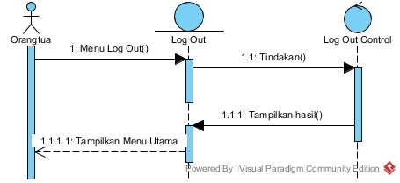

Gambar 3.50 *Sequence* Diagram Data Logout Orangtua



**Logout**

Beranda

Kontak Kami

Tentang Kami

SMAN 11 Banjarmasin

MENU

SMAN 11 Banjarmasin

Anda yakin ingin keluar?

* Info
* Data Siswa
* Data Guru
* Mata Pelajaran
* Kegiatan
* Nilai

Batal

Keluar

GGambar 3.51 Halaman Logout (Menu Orangtua)